PRESSEMITTEILUNG 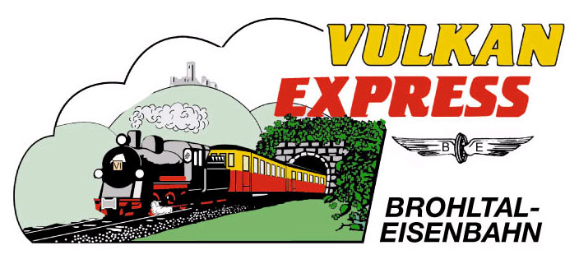
Brohl-Lützing, 11.05.2016

200 Jahre Kreis Ahrweiler: Freifahrt für Kinder & Jugendliche beim „Vulkan-Expreß“

Der Kreis Ahrweiler feiert seinen 200. Geburtstag und die Brohltalbahn feiert mit: neben einem Infostand bei den großen Feierlichkeiten in Bad Neuenahr-Ahrweiler bietet die Brohltalbahn allen Kindern und Jugendlichen am 21./22. Mai freie Fahrt im „Vulkan-Expreß“.

An beiden Tagen stehen Kindern und Jugendlichen alle Züge zwischen Brohl-Lützing am Rhein und Kempenich-Engeln in der Eifel zur kostenlosen Benutzung offen – egal wohin, egal wie oft! Spannende Ausflugsziele warten an den insgesamt 9 Stationen der kleinen Bahn: ob es zum Swingolfen bei Oberzissen oder zu einer Entdeckungstour durch die Trasshöhlen bei Bad Tönisstein gehen soll, der „Vulkan-Expreß“ fährt kostenlos hin und wieder zurück!

Los geht es an beiden Tagen ab Brohl BE um 09:30 Uhr und 14:10 Uhr, ab Engeln um 11:30 Uhr und 16:30 Uhr. Die genauen Fahrzeiten für die Zwischenbahnhöfe können im Internet unter www.vulkan-express.de oder in der elektronischen Fahrplanauskunft der Deutschen Bahn abgefragt werden.

VRM-Schüler-Plus-Ticket gültig

Übrigens: alle Kinder und Jugendlichen, die im Besitz des „Schüler-Plus-Tickets“ des Verkehrsverbunds Rhein-Mosel (VRM) sind, können die Züge der Brohltalbahn ganzjährig an Schultagen ab 14 Uhr, ansonsten ganztags kostenlos nutzen!

Für die Anreise nach Brohl wird die stündlich zwischen Köln und Koblenz verkehrende Mittelrheinbahn (RB 26) mit den attraktiven Fahrscheinangeboten der Verkehrsverbünde VRM und VRS empfohlen. Die Parkplätze in Brohl sind begrenzt.

Weitere Informationen und Buchungen unter www.vulkan-express.de,
buero@vulkan-express.de und Tel. 02636-80303.

Interessengemeinschaft Brohltal-Schmalspureisenbahn e.V.
Kapellenstraße 12
56651 Niederzissen
Telefon 02636-80303
Telefax 02636-80146
E-Mail: buero@vulkan-express.de
www.vulkan-express.de
Facebook: “Brohltalbahn / Vulkan-Expreß”

